Instituto Politécnico do Cávado e do Ave
Escola Superior de Tecnologia
Licenciatura em Engenharia de Sistemas Informáticos
Integração de Sistemas de Informação
Trabalho Prático I
Processos ETL para Gestão de Stocks e Vendas em Comércio Eletrónico
Gonçalo Braga, nº 31508 (Pentaho Data Integration)
Gonçalo Rodrigues, nº 31507 (KNIME Analytics Platform)
Docentes: Luís Ferreira e Óscar Ribeiro
Barcelos, outubro de 2026
Índice
1. Enquadramento 3
2. Problema 4
2.1 Dados de entrada 4
3. Estratégia utilizada 5
3.1 Regras de negócio comuns 5
3.2 Operadores utilizados 5
4. Transformações 7
4.1 Pentaho Data Integration 7
4.2 KNIME Analytics Platform 8
4.3 Resultados obtidos 12
5. Jobs 14
5.1 Pentaho: job_etl.kjb 14
5.2 KNIME: orquestração com metanodes 15
6. Vídeo de demonstração 16
7. Conclusão e trabalhos futuros 17
8. Referências 18

1. Enquadramento
Campo | Descrição
Instituição | IPCA, Escola Superior de Tecnologia
Curso | Licenciatura em Engenharia de Sistemas Informáticos
Unidade Curricular | Integração de Sistemas de Informação (ISI), 2026/27
Docentes | Luís Ferreira e Óscar Ribeiro
Equipa | Gonçalo Braga (31508) e Gonçalo Rodrigues (31507)
Plataformas | Pentaho Data Integration (Spoon) e KNIME Analytics Platform 5
Repositório Git | https://github.com/braguex10/ISI-TP1-Ecommerce-ETL

Este relatório documenta o Trabalho Prático I da unidade curricular de Integração de Sistemas de Informação, cujo objetivo é aplicar e experimentar ferramentas de ETL (Extract, Transform and Load) na integração de dados provenientes de sistemas heterogéneos.
O trabalho foi realizado em grupo de dois elementos. Tal como exige o enunciado, cada elemento explorou uma plataforma diferente: o Pentaho Data Integration (Gonçalo Braga) e o KNIME Analytics Platform (Gonçalo Rodrigues). Ambos implementaram o mesmo processo ETL, sobre os mesmos dados de entrada, o que permitiu comparar as duas ferramentas e validar os resultados cruzando os valores obtidos.

2. Problema
Uma loja online de material informático recebe diariamente dados de três sistemas distintos, cada um com o seu formato e com problemas de qualidade:
- o sistema de vendas da loja exporta as encomendas em JSON, com os dados dos clientes e as linhas de cada venda aninhadas;
- o sistema de armazém exporta o catálogo de produtos e o stock em CSV;
- os fornecedores enviam as suas tabelas de preços de custo e prazos de entrega em XML.
A estes junta-se uma fonte externa: uma API REST pública (Frankfurter) que fornece as taxas de câmbio do dia, usadas para apresentar as vendas também em dólares e libras.
O objetivo é construir um processo ETL que integre estas fontes, limpe e valide os dados, proteja os dados pessoais dos clientes de acordo com o RGPD, calcule indicadores de negócio (totais, margens, resumo por categoria), separe as vendas válidas das rejeitadas, gere alertas de stock e disponibilize os resultados numa base de dados e em ficheiros de vários formatos.

2.1 Dados de entrada
Ficheiro | Formato | Conteúdo
vendas_online.json | JSON | 3 transações com cliente (nome, email, NIF, telefone), método de pagamento e lista de linhas de venda (SKU, quantidade, preço)
produtos_stock.csv | CSV (;) | 8 produtos com nome, categoria, preço, stock, armazém e data da última entrada
fornecedores_precos.xml | XML | 2 fornecedores, cada um com os produtos que fornece (SKU, preço de custo e prazo de entrega em atributos)
API Frankfurter | JSON (REST) | Taxas de câmbio EUR→USD e EUR→GBP do dia da execução
Tabela 1: Fontes de dados
Os dados contêm, propositadamente, vários problemas de qualidade que o processo ETL tem de resolver:
Problema | Exemplo
Valor em falta | SKU-1003 sem valor de stock
Erro de escrita | Categoria "Monitroes" em vez de "Monitores"
Email inválido | maria_santos_email_invalido (sem @)
NIF em formatos diferentes | PT234567890 e 210987654
Telefones em formatos diferentes | +351 912 345 678 e 961234567
Produto sem fornecedor | SKU-1006 vendido mas ausente do XML de fornecedores
Venda sem stock | SKU-1005 vendido com stock 0
Tabela 2: Problemas de qualidade nos dados de entrada

3. Estratégia utilizada
O processo foi estruturado nas três fases obrigatórias do enunciado. Para garantir que as duas implementações eram comparáveis, o grupo definiu antes de começar as mesmas regras de negócio, os mesmos nomes de colunas e as mesmas tabelas de destino.
Fase | Objetivo | Operações principais
E Extração | Ler as 4 fontes heterogéneas | Leitura de CSV, JSON e XML; chamada à API REST; desdobramento de estruturas aninhadas
T Transformação | Aplicar a lógica de negócio | Limpeza de nulos, correção de valores, remoção de duplicados, validação e normalização com regex, anonimização, joins/lookups, cálculos, conversão de moeda, filtragem, agregação e ordenação
L Carregamento | Disponibilizar os resultados | Base de dados SQLite; exportação para CSV, JSON e XML; log de execução; orquestração (job / metanodes) e notificação por email
Tabela 3: Estrutura do processo ETL

3.1 Regras de negócio comuns
- Email válido: tem de respeitar a expressão regular de email (Tabela 6).
- Venda válida: o cliente tem email válido e o produto tem fornecedor conhecido (para ser possível calcular a margem). As restantes vão para a lista de rejeitadas.
- Cálculos por linha: total_linha = quantidade × preco_aplicado, custo_total = quantidade × preco_custo, margem = total_linha − custo_total, e conversão para USD e GBP com a taxa do dia.
- Estado do stock: RUTURA quando o stock é 0, CRITICO quando é inferior a 5, e OK nos restantes casos.
- RGPD: nenhum dado pessoal real (nome, email, NIF, telefone) é gravado nos destinos; apenas versões anonimizadas.

3.2 Operadores utilizados
Operação | Pentaho (step) | KNIME (nó)
Ler CSV | CSV file input | CSV Reader
Ler e desdobrar JSON | JSON input | JSON Reader, JSON Path, Ungroup
Ler XML | Get data from XML | XML Reader, XPath, Ungroup
Chamar API REST | Generate rows + REST client | GET Request + JSON Path
Valores em falta | If field value is null | Missing Value
Corrigir valores | Value mapper | String Manipulation (regexReplace)
Validar com regex | Regex evaluation | Rule Engine (MATCHES)
Normalizar e anonimizar | Replace in string (regex) | String Manipulation (regexReplace)
Remover duplicados | Unique rows (HashSet) | Duplicate Row Filter
Juntar dados | Stream lookup, Join rows | Joiner (inner e left outer), Cross Joiner
Cálculos | Calculator | Math Formula
Separar válidas/rejeitadas | Filter rows | Rule-based Row Splitter
Classificar stock | Number range | Rule Engine
Agregar e ordenar | Group by, Sort rows | GroupBy, Sorter, Column Renamer
Base de dados | Table output (SQLite) | SQLite Connector + DB Writer
Exportar ficheiros | JSON output, Text file output, XML output | CSV Writer, Table to JSON, JSON Writer, JSON to XML, XML Writer
Log | Group by, Join rows, Get system info, Text file output | GroupBy, Cross Joiner, Date&Time Range Creator, CSV Writer
Orquestração | Job (.kjb) com email | Workflow com metanodes
Tabela 4: Correspondência de operadores entre as duas plataformas

4. Transformações

4.1 Pentaho Data Integration
No Pentaho, todo o processo de extração, transformação e carregamento está numa única transformação, pentaho/01_ler_dados.ktr, com 46 steps. Os caminhos dos ficheiros são relativos (${Internal.Entry.Current.Directory}), pelo que a transformação funciona em qualquer computador sem alterações.
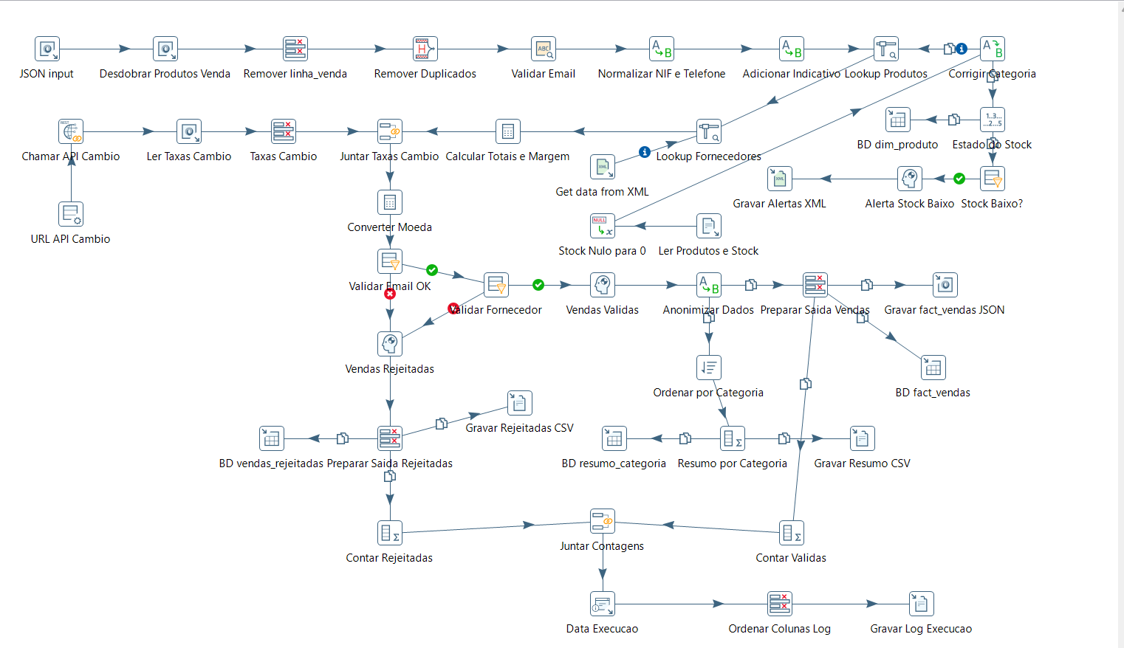
Figura 1: Transformação Pentaho 01_ler_dados.ktr

Extração
- Ler Produtos e Stock (CSV file input) lê o catálogo com separador ;.
- JSON input lê as transações e Desdobrar Produtos Venda transforma o array linha_venda em várias linhas (uma por produto vendido).
- Get data from XML lê os produtos de cada fornecedor através de XPath.
- URL API Cambio (Generate rows) define o endereço da API, Chamar API Cambio (REST client) faz o pedido GET e Ler Taxas Cambio extrai as taxas USD e GBP da resposta JSON.

Transformação
- Stock Nulo para 0 e Corrigir Categoria (Value mapper) tratam o stock em falta e a gralha "Monitroes".
- Remover Duplicados elimina linhas de venda repetidas.
- Validar Email (Regex evaluation) cria o campo email_valido.
- Normalizar NIF e Telefone e Adicionar Indicativo (Replace in string) uniformizam os formatos com regex.
- Lookup Produtos e Lookup Fornecedores (Stream lookup) acrescentam o nome, a categoria, o preço de custo e o prazo de entrega.
- Calcular Totais e Margem e Converter Moeda (Calculator), depois de Juntar Taxas Cambio (Join rows).
- Validar Email OK e Validar Fornecedor (Filter rows) separam as vendas válidas das rejeitadas.
- Anonimizar Dados (Replace in string) mascara o NIF, o telefone e o email.
- Estado do Stock (Number range) classifica cada produto; Resumo por Categoria (Group by) agrega as vendas válidas.

Carregamento
- BD fact_vendas, BD vendas_rejeitadas, BD resumo_categoria e BD dim_produto (Table output) gravam na base de dados output/pentaho/ecommerce_pentaho.db.
- Gravar fact_vendas JSON, Gravar Rejeitadas CSV, Gravar Resumo CSV e Gravar Alertas XML exportam os ficheiros.
- Contar Validas, Contar Rejeitadas, Juntar Contagens, Data Execucao e Gravar Log Execucao acrescentam uma linha ao log em cada execução.

4.2 KNIME Analytics Platform
No KNIME, o processo está no workflow knime/TP1_Ecommerce_ETL.knwf. Os nós estão organizados em blocos identificados por anotações (E1 a E4, T1 a T18, L1 a L4), e as fases de extração e de carregamento estão encapsuladas em metanodes.
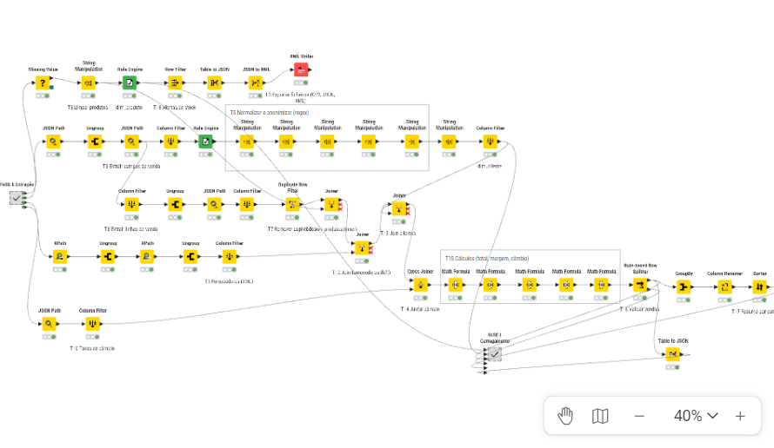
Figura 2: Workflow KNIME TP1_Ecommerce_ETL

Extração (metanode FASE E)
Bloco | Nós | Descrição
E1 | CSV Reader | Lê produtos_stock.csv com delimitador ; (8 linhas, 7 colunas)
E2 | JSON Reader | Lê vendas_online.json para uma única célula JSON
E3 | XML Reader | Lê fornecedores_precos.xml para uma célula XML
E4 | GET Request | Chama https://api.frankfurter.dev/v1/latest?base=EUR&symbols=USD,GBP
Tabela 5: Nós de extração no KNIME
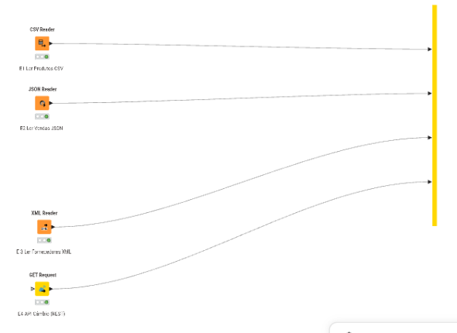
Figura 3: Metanode FASE E (extração)

Transformação
Desdobramento das vendas (T1 a T3, T6, T7). O JSON é processado em dois níveis: um JSON Path com $[*] seguido de Ungroup gera uma linha por transação; um segundo JSON Path extrai os campos do cliente e a lista linha_venda[*]. Num ramo separado, um novo Ungroup gera uma linha por produto vendido (5 linhas), um JSON Path extrai sku, quantidade e preco_aplicado, e o Duplicate Row Filter garante que não há linhas repetidas para o mesmo par transação e produto.
Fornecedores (T9). O XPath /fornecedores/fornecedor devolve uma coleção de nós, desagrupada para uma linha por fornecedor. Um segundo XPath extrai o identificador e o nome (atributos do fornecedor) e as listas de SKU, preço de custo e prazo. Um Ungroup aplicado às três listas em simultâneo produz 6 linhas, mantendo cada produto associado ao fornecedor correto.
Câmbio (T10). Um JSON Path extrai $.date, $.rates.USD e $.rates.GBP da resposta da API.
Limpeza dos produtos (T8). O nó Missing Value substitui o stock em falta por 0 e um String Manipulation corrige a categoria com regexReplace($Categoria$, "Monitroes", "Monitores").
Validação, normalização e anonimização dos clientes (T4, T5). Um Rule Engine cria a coluna booleana email_valido e uma sequência de String Manipulation aplica as expressões regulares da Tabela 6. No fim, um Column Filter remove todos os dados pessoais originais, ficando apenas as versões anonimizadas (tabela dim_cliente).
Objetivo | Expressão (KNIME) | Resultado
Validar email | ^[A-Za-z0-9._+-]+@[A-Za-z0-9-]+[.][A-Za-z.]+$ | TRUE / FALSE
Normalizar NIF | regexReplace($contribuinte$, "^PT", "") | 234567890
Normalizar telefone | regexReplace(regexReplace($telefone$, "[^0-9]", ""), "^(351)?([0-9]{9})$", "+351$2") | +351912345678
Anonimizar NIF | regexReplace($nif$, "^([0-9]{3})[0-9]{5}([0-9])$", "$1*****$2") | 234*****0
Anonimizar telefone | regexReplace($telefone_norm$, "^([+]351[0-9]{3})[0-9]{3}([0-9]{3})$", "$1***$2") | +351912***678
Anonimizar email | regexReplace($email$, "^(.).*(@.*)$", "$1***$2") | j***@email.com
Anonimizar nome | regexReplace($nome$, "^([^ ]+) .*([A-Z])[^ ]*$", "$1 $2.") | João S.
Tabela 6: Expressões regulares de validação, normalização e anonimização
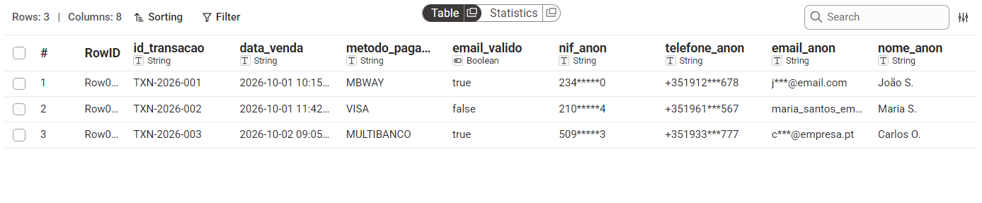
Figura 4: Dados de clientes depois da anonimização
Junções (T11 a T14). As linhas de venda são enriquecidas com três Joiners e um Cross Joiner:
- inner join com os produtos limpos (pelo SKU), para obter o nome, a categoria e o armazém;
- left outer join com os fornecedores, para não perder o SKU-1006, que não tem fornecedor;
- inner join com os clientes (pelo identificador da transação), para obter email_valido;
- cross join com a tabela de câmbio (uma linha), para que cada venda receba as taxas do dia.
Cálculos (T15). Cinco nós Math Formula calculam total_linha, custo_total, margem, total_linha_usd e total_linha_gbp.
Validação das vendas (T16). O Rule-based Row Splitter aplica as regras MISSING $preco_custo$ => FALSE e $email_valido$ = TRUE => TRUE. A primeira saída contém as 2 vendas válidas (fact_vendas) e a segunda as 3 rejeitadas.
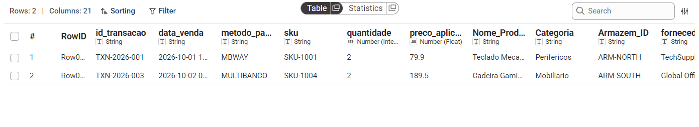
Figura 5: Vendas válidas (primeira saída do Rule-based Row Splitter)
Resumo por categoria (T17). GroupBy por categoria com soma de unidades, vendas e margem e contagem de vendas, seguido de Column Renamer (mapeamento de schema) e Sorter por total de vendas, por ordem decrescente.
Alertas de stock (T18). Um Rule Engine classifica cada produto (dim_produto) e um Row Filter mantém apenas os produtos com estado diferente de OK.

Carregamento (metanode FASE L)
Bloco | Destino | Conteúdo
L1, L2 | SQLite ecommerce_knime.db | 5 tabelas: dim_produto (8), dim_cliente (3), fact_vendas (2), vendas_rejeitadas (3), resumo_categoria (2), gravadas com DB Writer e a opção de substituir a tabela existente
L3 | resumo_categoria.csv | CSV Writer com separador ;
L3 | vendas_rejeitadas.csv | CSV Writer com separador ;
L3 | fact_vendas_0.json | Table to JSON + JSON Writer
L3 | alertas_stock_0.xml | Table to JSON + JSON to XML + XML Writer (conversão de formato JSON → XML)
L4 | log_execucao.csv | Uma linha por execução: nº de vendas válidas, total, nº de rejeitadas e data/hora (modo append)
Tabela 7: Destinos da fase de carregamento no KNIME
O sufixo _0 nos ficheiros JSON e XML é acrescentado automaticamente pelo KNIME, que permite gerar um ficheiro por linha da tabela de entrada.
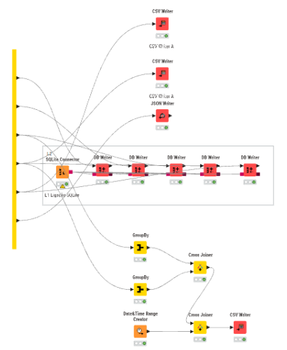
Figura 6: Metanode FASE L (carregamento)
As consultas de verificação da base de dados estão em sql/knime_sqlite_consultas.sql.

4.3 Resultados obtidos
As duas implementações produzem os mesmos resultados, o que valida a lógica de ambas:
Indicador | Pentaho | KNIME
Vendas válidas / rejeitadas | 2 / 3 | 2 / 3
Total de vendas válidas | 538,80 € | 538,80 €
Mobiliario (vendas / margem) | 379,00 € / 139,00 € | 379,00 € / 139,00 €
Perifericos (vendas / margem) | 159,80 € / 55,80 € | 159,80 € / 55,80 €
Alertas de stock | 4 (2 RUTURA, 2 CRITICO) | 4 (2 RUTURA, 2 CRITICO)
Tabelas na base de dados | 4 | 5 (inclui dim_cliente)
Tabela 8: Comparação dos resultados
As vendas rejeitadas são as duas linhas da transação TXN-2026-002 (email inválido) e a linha do SKU-1006 (produto sem fornecedor). Os valores em USD e GBP dependem do dia da execução, porque as taxas são obtidas em tempo real através da API.
O processo revelou ainda uma inconsistência entre sistemas: o SKU-1005 foi vendido apesar de ter stock 0, o que mostra o valor de um processo ETL na deteção de problemas de integração entre o sistema de vendas e o de armazém.

5. Jobs

5.1 Pentaho: job_etl.kjb
No Pentaho, a orquestração é feita pelo job pentaho/job_etl.kjb, que executa a transformação e reage ao resultado:
- Start inicia o job.
- Executar ETL corre a transformação 01_ler_dados.ktr.
- Em caso de sucesso, Email Sucesso envia uma notificação por email (SMTP do Gmail, porta 587) e o job termina em Success.
- Em caso de falha, Registar Erro escreve no log, Email Erro envia um alerta por email e Abort job termina o job com erro.
O registo detalhado de cada execução fica em output/pentaho/job_etl.log. Por segurança, as credenciais de email não estão incluídas no repositório.
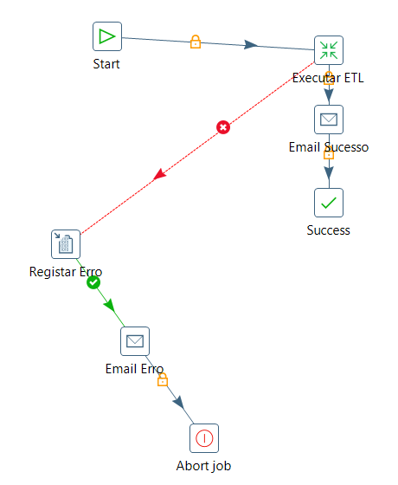
Figura 7: Job Pentaho job_etl.kjb

5.2 KNIME: orquestração com metanodes
O KNIME não tem o conceito de job separado das transformações. A orquestração é feita pelo próprio workflow:
- metanodes por fase: a extração (FASE E) e o carregamento (FASE L) estão encapsulados em metanodes, e a transformação está organizada em blocos anotados;
- ordem de execução: é definida pelas ligações entre nós; cada nó só executa quando os nós de que depende terminaram, e "Execute all" corre o processo completo;
- registo: o bloco L4 grava uma linha no log_execucao.csv em cada execução, com as contagens e a data e hora.

6. Vídeo de demonstração
O vídeo mostra a execução dos dois processos (job do Pentaho e workflow do KNIME) e os ficheiros e a base de dados gerados.

Figura 8: QR code de acesso ao vídeo
Link: https://youtu.be/VccxcmJV_bY

7. Conclusão e trabalhos futuros
O trabalho permitiu implementar um processo ETL completo, desde a recolha de dados em quatro fontes heterogéneas (CSV, JSON, XML e uma API REST) até à disponibilização dos resultados numa base de dados SQLite e em ficheiros CSV, JSON e XML. Pelo caminho foram aplicadas as principais operações de qualidade de dados pedidas no enunciado: tratamento de valores em falta, correção de valores, remoção de duplicados, validação e normalização com expressões regulares, anonimização de dados pessoais, junções, cálculos, filtragem e agregação.
Implementar o mesmo processo em duas plataformas foi particularmente útil. Os resultados idênticos (538,80 € em vendas válidas, as mesmas 3 rejeições e os mesmos 4 alertas de stock) validam a lógica de cada implementação. Ao mesmo tempo, ficaram claras as diferenças entre as ferramentas:
- o Pentaho separa claramente transformações e jobs, o que facilita a orquestração, o tratamento de erros e as notificações por email;
- o KNIME permite ver o resultado de cada nó imediatamente, o que torna o desenvolvimento e a depuração mais rápidos, e lida bem com dados aninhados (coleções JSON e XML) através do nó Ungroup.
Como trabalho futuro, o grupo identifica as seguintes melhorias:
- notificação por email e tratamento de erros (Try/Catch) também no KNIME;
- dashboard em tempo real (por exemplo, Grafana ou Node-RED Dashboard) alimentado pela base de dados;
- agendamento automático do processo e recolha contínua de vendas através de MQTT;
- migração da base de dados para PostgreSQL e caminhos relativos no workflow KNIME.

8. Referências
- Ferreira, L. e Ribeiro, Ó. (2026). Integração de Sistemas de Informação, Trabalho Prático I: enunciado. IPCA.
- KNIME AG. KNIME Analytics Platform Documentation. https://docs.knime.com/
- KNIME AG. KNIME Hub: documentação dos nós. https://hub.knime.com/
- Hitachi Vantara. Pentaho Data Integration Documentation. https://docs.hitachivantara.com/
- Frankfurter. Frankfurter API (v1). https://frankfurter.dev/v1
- SQLite Consortium. SQLite Documentation. https://www.sqlite.org/docs.html
- União Europeia (2016). Regulamento (UE) 2016/679, Regulamento Geral sobre a Proteção de Dados.
- Repositório do projeto: https://github.com/braguex10/ISI-TP1-Ecommerce-ETL

